|  |  |  |  |  |  |
| --- | --- | --- | --- | --- | --- |
|  | | **작성자** | **2017180012 박주용**  **2017180029 이예준**  **2017182030 이수민** | **팀명** | FruitsPangPang |
| **주차** |  | **기간** | **2022.03.30~2022.04.05** | **지도교수** | **정 내 훈**(서명) |
| **이번주 한일** | * **박주용**   **죽는 애니메이션 구현, 상/하체 애니메이션 블랜딩 수정, 애니메이션 수정, 토마토 나이아가라 시스템 수정, 토마토 파티클 버그 수정, 기타 작업**   * **이예준**   **과일 관련 작업, 애니메이션 관련 작업**   * **이수민**   **스코어 UI및 기능 구현, 각종 버그 수정** | | | | |

**<상세 수행내용>**

* + **박주용**

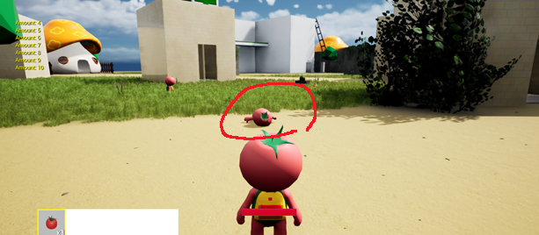

* Die 애니메이션 구현: Die함수를 만들고 process_packet 내 SC_PACKET_DIE에서 처리. 애니메이션이 너무 짧아서 눕자마자 벌떡 일어났다. -> 애니메이션 frame을 강제로 5.25초까지 늘려서 5.25초 까지는 누워있게 했다.

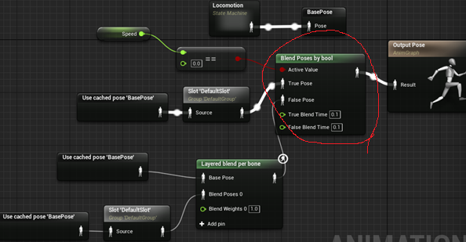

* 상하체 애니메이션 블랜딩 수정:

기존에는 가만히 있는 상태에서 공격 애니메이션을 할 때 상체만 움직이는 오류가 있었다. -> Blend Poses by bool 노드를 추가하여 캐릭터의 speed값이 0인지 아닌 지를 구분하여 애니메이션 하도록 하였다.

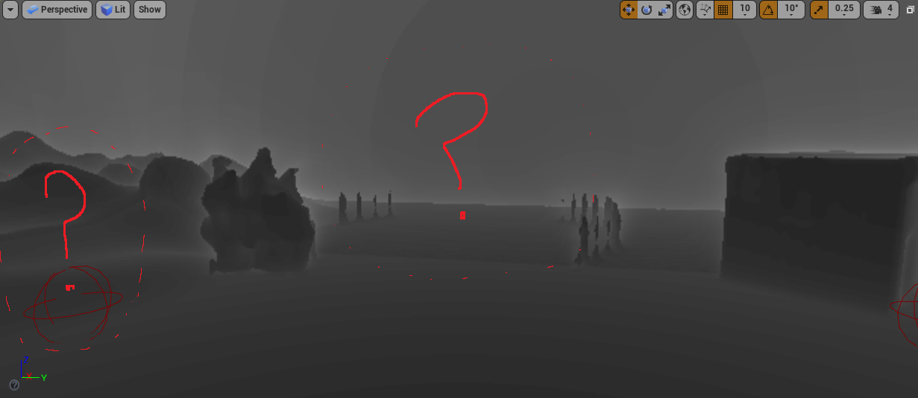

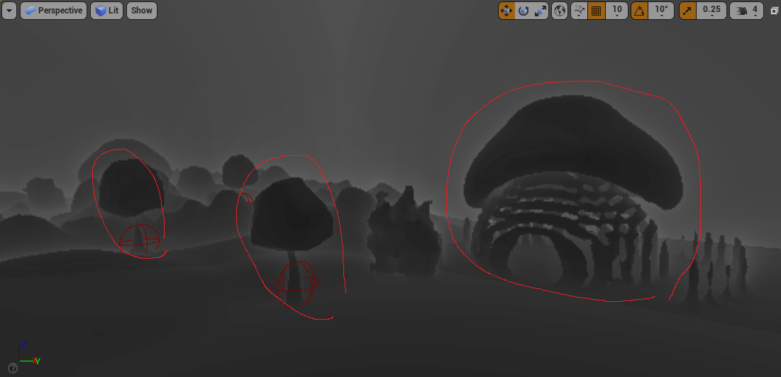

<Show->Visualize->Global DistanceField 모드로 본 월드(수정 전, 후)>

* 토마토 이펙트 파티클에 대하여 어쩔 때는 파티클이 남고 어쩔 때는 파티클이 바닥을 뚫고 사라져버리는 버그 수정.
* 세계수, 버섯집, tree, 스푼다리와 체리의 스태틱 메시에 대해서 distance field 세팅 값을 0->1로 수정. 나이아가라 시스템 내에서 collision 계산을 "GPU Distance Fields"에 대해서 한다고 설정해 놓았는데 어떤 메시들은 자동으로 디스턴스 필드가 설정이 되어있지만 직접 모델링한 모델 같은 경우엔 설정이 되어있지 않아서 파티클이 collision 계산을 하지 않았던 것.

단, landscape는 디스턴스 필드에 대한 영향을 받지 않고 heightfields의 영향을 받는다고 한다. 그래서인지 높이가 평평한 지형에 대해서는 collision계산이 되지 않고 높이가 있는 지형에 대해서는 collision계산이 되어 파티클이 남는 것 같다.

p.s) 디스턴스 필드는 환경에 해상도가 낮은 메시들을 만들어서 복잡한 연산에 유연하게 활용할 수 있게끔 설계된 것.

참고) <https://docs.unrealengine.com/4.27/en-US/BuildingWorlds/LightingAndShadows/MeshDistanceFields/>

* 기타 작업:

캐릭터의 스피드(groundspeed)를 blueprint tick노드에서 update하는 부분을 C++로 전환, 사운드 리소스(for 대파 공격) 구하기, PickSword 애니메이션 수정 및 적용, 에임 조정, SM_Rock의 collision 영역 생성 및 머터리얼 수정,

토마토 이펙트용 머터리얼 수정-> Two sided 체크박스 On(반대편에서도 보이게 하기위해), shading material “Unlit”으로 설정(최적화를 위해), Render After Dof 체크박스 Off

토마토 나이아가라 시스템 수정: NS_Tomato Initialize Particle Color 살짝 주황빛으로 변경(fountain001, 005노드에 대하여), SimpleSpriteBurst 노드 추가(detail 노랑 파티클)

* + **이예준**

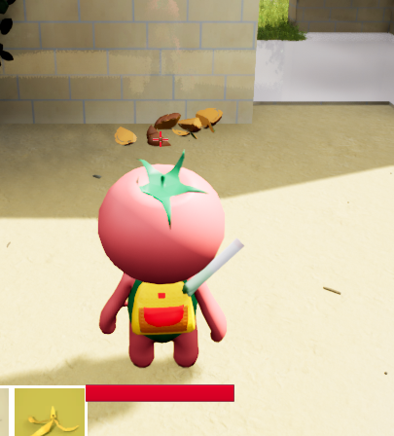<호박 destructible mesh>

- 과일 관련

1. 호박, 파인애플 destructible mesh 추가

2. 호박 파인애플, 키위 색깔의 파티클 생성

3. 당근 충돌처리

4. 수류탄 셰이더 오류 수정

<가방에 대파 보관>

- 애니메이션 관련

1. 캐릭터 가방에 대파와 당근을 붙일 수 있는 소켓 생성

2. 근접무기 외의 무기 선택 시 근접무기는 가방에 넣어져 있고 근접무기 선택 시 가방에서 사라지고 손에 쥐어 짐

3. 근접무기 슬롯에서 다른 슬롯으로 교체시에도 칼 꺼내는 애니메이션 재생

* + **이수민**

서버에서 캐릭터는 Killcount, DeathCount를 가지고 있으며, 어떠한 캐릭터가 죽게 될 때, 8명의 K/D 정보를 모든 클라에게 준다.

클라는 이 정보를 받아 Score를 계산하여 Widget에 띄워주게 된다.

Score는 정렬이 필요하기 때문에 ScoreInfo 클래스를 만들고 operator<를 구현하여 vector에 넣은 다음 algorithm의 sort 함수를 사용할 수 있게 했다.

Respawn중 가운데 클릭 또는 시간초과시 8구역중 랜덤 한 공간에서 부활하도록 로직 수정

|  |  |  |  |
| --- | --- | --- | --- |
| **문제점 정리** |  | **해결 방안** |  |
| **다음 주차** |  | **다음 기간** | **2022.04.06~2022.04.12** |
| **다음주 할 일** |  | | |
| **지도교수**  **Comment** |  | | |